Viernes
23
de Abril

Segundo de Secundaria
Ciencias. Física
Telescopios espaciales

Aprendizaje esperado: Describe cómo se lleva a cabo la exploración de los cuerpos celestes por medio de la detección y procesamiento de las ondas electromagnéticas que emiten.
Énfasis: Conocer y reflexionar sobre la importancia de contar con telescopios orbitando alrededor de la Tierra.

¿Qué vamos a aprender?

En esta sesión, indagarás en los instrumentos que sirven para estudiar el espacio exterior, estos son, los telescopios espaciales. Además, conocerás y analizarás sus características e identificarás la importancia de contar con telescopios orbitando alrededor de la Tierra.

¿Qué hacemos?

Inicia con las siguientes preguntas y reflexiona:

¿Conoces algún instrumento que se utilice para la observación del espacio?
¿Sabes qué es un telescopio espacial y para qué se utilizan?

Las primeras observaciones realizadas por los seres humanos se hicieron sin ningún tipo de instrumento, solo lo que se podía ver a simple vista. Y aunque podría ser poco impresionante, las civilizaciones antiguas llegaron a poseer conocimientos avanzados acerca de varios cuerpos celestes, los principales fueron el sol y la luna.

Por ejemplo, las culturas mesoamericanas fueron grandes observadores de ciclos y fenómenos celestes, tales como los movimientos del sol, las fases de la luna, los eclipses y conjunciones planetarias.

Pero la observación a simple vista restringe bastante lo que se puede estudiar, esto cambió con la invención del telescopio. Si bien existe polémica sobre quién o quiénes inventaron este instrumento, lo que sí se sabe es que Galileo Galilei mejoró su desempeño.

Los telescopios ópticos fueron fundamentales para el impulso de la astronomía, sin embargo, su uso se ve afectado por algunos factores. La contaminación lumínica interfiere en las observaciones con este tipo de telescopios. Por lo que, para tener mejores resultados, se deben construir en algún lugar que esté alejado de las ciudades.

Otra desventaja que presentan estos telescopios es que la observación depende de las condiciones climáticas, ya que un cielo nublado impedirá que se aprecian los cuerpos celestes.

La mayor interferencia que tienen estos telescopios es la que realiza la propia atmósfera de nuestro planeta, ya que añade una distorsión importante a las imágenes, además absorbe una buena porción del espectro electromagnético, por lo que no se pueden hacer observaciones en el rango de los rayos X, el infrarrojo o ultravioleta desde la Tierra, ya que estas longitudes de onda son filtradas por la atmósfera.

A pesar de estos inconvenientes, existen observatorios en montañas elevadas con telescopios que pueden detectar, por ejemplo, una parte de la radiación infrarroja y las ondas de radio. Al estar situados en zonas con gran altitud, se puede minimizar la absorción de la radiación.

Si bien los telescopios terrestres tienen sus desventajas, su utilización ha develado información muy importante sobre el origen y evolución del universo. O la detección de la radiación de fondo, que realizaron de forma accidental los físicos Arno Penzias y Robert Woodrow Wilson, evidencia que refuerza la teoría del big bang. La única forma de evitar estos problemas era realizar observaciones desde fuera de la atmósfera.

Los telescopios espaciales son satélites artificiales o sondas que se utilizan para la observación de planetas, estrellas, galaxias y otros cuerpos celestes, de forma similar a un telescopio de tierra, pero eliminando los problemas que genera la interacción con la atmósfera.

Con los sensores que portan estos instrumentos, se pueden ver partes del espectro electromagnético más allá de la luz visible, incluyendo la radiación ultravioleta, infrarrojos, microondas, ondas de radio, rayos gamma y rayos X.

Pero también estos telescopios tienen algunas desventajas, por ejemplo:

- Son equipos altamente costosos, y además se debe añadir el gasto que representa el colocarlo en órbita.
- Es muy difícil o definitivamente imposible darles mantenimiento. A excepción de un solo caso hasta ahora, si un telescopio espacial no funciona correctamente, no puede ser reparado ni reemplazado.
- Su vida útil es muy corta. Esto se debe principalmente a que deben ser refrigerados, ya que no están protegidos por la atmósfera terrestre. Si se agota el líquido que sirve para regular su temperatura no habrá forma de suministrar más, por lo que eventualmente sufrirá sobrecalentamiento y esto afectará su funcionamiento.

Al igual que los telescopios en los observatorios terrestres, los espaciales utilizan sistemas ópticos, como los espejos. Otro aspecto que comparten ambos tipos de telescopios es la instrumentación que permite el análisis de las señales obtenidas. Pero un telescopio espacial debe además contar con los siguientes componentes:

Módulo de procesamiento de datos: es muy importante porque se encarga del manejo de la información que obtienen los instrumentos a partir de las señales obtenidas. También se encarga de transmitir esta información a la Tierra y procesa todas las instrucciones de navegación y alineación que recibe.

Módulo de comunicaciones: conformado por varias antenas que envía la información recabada y recibe las instrucciones desde la Tierra.

Paneles solares: que proporcionan la energía necesaria para garantizar el funcionamiento del instrumento.

Baterías: almacenan energía, ya que en su trayectoria pueden atravesar períodos de sombra, en los cuales los paneles no reciben energía solar.

En abril de 1968 fue lanzado por la Unión Soviética el satélite Cosmos 215, equipado con ocho telescopios para el estudio de la radiación ultravioleta y uno más para la detección de rayos X, este fue el primer telescopio espacial puesto en órbita alrededor de la Tierra.

En diciembre de ese mismo año, Estados Unidos lanzó el telescopio llamado Observatorio Astronómico en Órbita. Este era capaz de analizar la radiación ultravioleta emitida por estrellas jóvenes.

En mayo de 1973, la NASA puso en órbita la primera estación espacial, llamada Skylab. Esta tenía espacio para albergar a tres tripulantes y estaba equipada con telescopios utilizados para la observación del sol.

Su lanzamiento tuvo muchos problemas, lo que ocasionó daños graves a diversos sistemas de protección contra la radiación solar y contra objetos como meteoritos pequeños. Además, uno de sus paneles solares no pudo desplegarse, por lo que tuvo grandes problemas de suministro de energía.

A continuación, observa el siguiente video del minuto 3:38 al 5:45, y conoce algunos de los telescopios espaciales más recientes, así como sus características.

- Telescopios espaciales.
https://youtu.be/2nroVtFS6Ys

De entre todos los telescopios espaciales que se han puesto en órbita hasta ahora, quizás el más famoso es el Hubble. Tiene una masa de 11 toneladas, mide 13.2 metros de largo y tiene un diámetro de 4.2 metros. Este telescopio es hasta el momento el más caro que se encuentra alrededor de nuestro planeta, y no solo por su costo inicial, sino porque ha requerido de varias reparaciones desde que fue lanzado en abril de 1990.

Al inicio de su travesía, las imágenes obtenidas por el Hubble estaban ligeramente desenfocadas, ya que hubo un error en el pulido de su espejo primario. Por suerte, este observatorio espacial fue diseñado para ser visitado por misiones a bordo de los transbordadores espaciales. Estas misiones tenían como objetivo reparar algunos elementos afectados por la radiación recibida en el espacio exterior, o por el impacto de granos de polvo.

Además, se podían instalar nuevos detectores que aumentan las capacidades del telescopio y, por último, también corregir la trayectoria en la que orbitaba. La primera misión ocurrió en diciembre de 1993 y duró 10 días. Después de que se descubrió el fallo en la forma del espejo primario, era de esperarse que en esta primera visita de servicio se intentara arreglarlo.

Se logró instalar un conjunto de espejos denominado COSTAR, con los cuales lograron corregir el problema de desenfoque. En la siguiente imagen, puedes observar dos fotografías obtenidas por el Hubble de la galaxia M100, antes y después del ajuste en su sistema óptico; esta galaxia se encuentra a 52.5 millones de años luz.

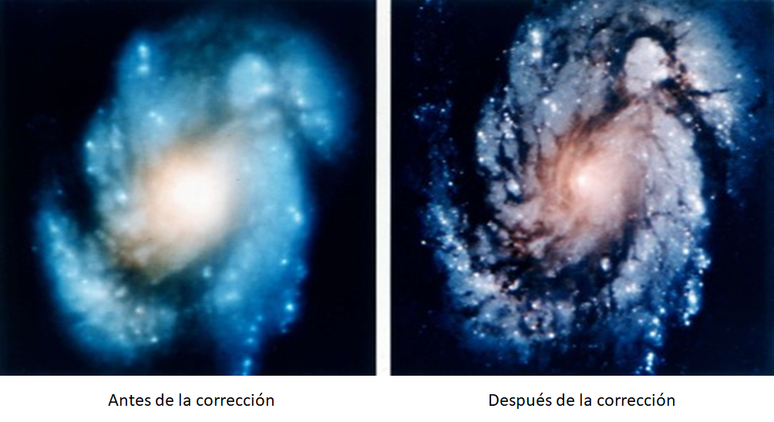

La última misión de servicio al Hubble sucedió en mayo del 2009, y sirvió para instalar un nuevo sensor y una cámara. Además de realizar reparaciones a otros sistemas que habían dejado de funcionar.

Para prolongar su vida, se colocaron nuevas baterías y se mejoraron los sistemas de navegación, para evitar que el telescopio reingresara a la Tierra. También se instaló una especie de asa, que servirá para que el telescopio pueda regresar de forma segura a nuestro planeta. Se planea que la jubilación del telescopio espacial Hubble sea este año. Hasta el momento, este ha sido el observatorio espacial que más ha permitido conocer acerca del Universo.

En sus más de 30 años de funcionamiento ha realizado más de 1.4 millones de observaciones. Se han escrito alrededor de 18 mil artículos científicos sobre sus descubrimientos, y todos los libros de astronomía actuales incluyen contribuciones de este telescopio.

La belleza de las imágenes que ha obtenido ha fomentado el interés por la ciencia en las personas, aunque no sean especialistas en el tema. El Hubble es extremadamente preciso, puede detectar objetos del ancho de un cabello humano a 1.6 kilómetros de distancia.

Además, ha permitido observar el pasado distante de nuestro universo, ya que deja observar objetos que se encuentran a más de 13.4 billones de años luz de la Tierra, lo que ayuda a comprender mejor los sucesos que le han dado forma.

Para sustituir este potente instrumento de observación que tanto ha contribuido al entendimiento del universo, se está construyendo el telescopio espacial James Webb, llamado también JWST, por sus siglas en inglés. Este es el proyecto más ambicioso que se colocará en órbita hasta el momento y está siendo desarrollado por tres agencias espaciales, la NASA, la Agencia Espacial Europea y la Agencia Espacial Canadiense.

Será un telescopio infrarrojo, con un espejo principal de aproximadamente 6.5 metros de diámetro, que es casi tres veces más grande que el del Hubble, que mide 2.4 metros de diámetro. Este espejo no es de una sola pieza, ya que su tamaño es muy grande para los vehículos de lanzamiento actuales. Por lo que está conformado por 18 segmentos hexagonales fabricados en berilio y cubiertos con oro; estos se desplegarán una vez que se haya abierto el telescopio.

El Webb será el mejor observatorio espacial de la siguiente década, servirá a miles de astrónomos alrededor del mundo. Será capaz de estudiar cada etapa de la historia del Universo, desde los primeros resplandores luminosos después del Big Bang, hasta la formación de sistemas solares capaces de sustentar la vida en planetas parecidos a la Tierra. Esto sin duda aportará información muy valiosa para conocer más sobre la evolución de nuestro propio sistema solar.

Su lanzamiento se ha venido retrasando desde 2018, por distintos contratiempos. En el pasado mes de febrero se completaron las pruebas finales de funcionamiento, confirmando que sus sensores pueden enviar y recibir datos de forma correcta. Todo esto indica que podrá ser puesto en órbita en la segunda mitad de este año, si no se presentan otros inconvenientes.

Estas asombrosas máquinas no solo se encuentran orbitando a nuestro planeta. Las sondas espaciales son instrumentos que se envían al espacio, para poder estudiar los diferentes cuerpos celestes que se pueden encontrar en el sistema solar, como planetas, satélites, asteroides o cometas.

Están equipadas con sistemas fotográficos altamente especializados, que permiten obtener imágenes y videos de los objetos a estudiar. Además, pueden contener otros sensores, para realizar estudios de composición química o análisis de la topología de la superficie de los cuerpos celestes.

A diferencia de los observatorios espaciales que se encuentran alrededor de la Tierra, las sondas espaciales normalmente no orbitan a los objetos que estudian, sino que tienen trayectorias de acercamiento. Observa el siguiente video para conocer más sobre estos interesantes instrumentos:

- Historia de las sondas espaciales.
https://www.youtube.com/watch?v=Qqb2I9gfapA

Como puedes observar, tanto los telescopios como las sondas espaciales han sido de mucha importancia para el estudio del Universo.

Has concluido esta sesión. No olvides revisar tu libro de texto o fuentes de información confiable para ampliar más el tema o resolver tus dudas.

El Reto de Hoy:

Anota las siguientes preguntas en tu cuaderno y respóndelas:

- ¿Para qué sirve un telescopio espacial?
- Menciona al menos dos ventajas que presenta un telescopio espacial sobre uno en la superficie de la Tierra.
- ¿Cuál es la diferencia entre un telescopio y una sonda espacial?

¡Buen trabajo!

Gracias por tu esfuerzo.

Para saber más:
Lecturas
https://libros.conaliteg.gob.mx/secundaria.html

